附件2：
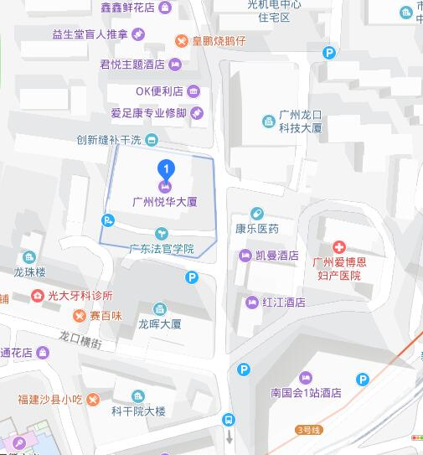
面试地点：广州市悦华大厦（广州市天河区龙口东路19号）

